MFP 'AH' 01-02-2020 Invalides_00002 SORTIE_Les_Invalides |  | 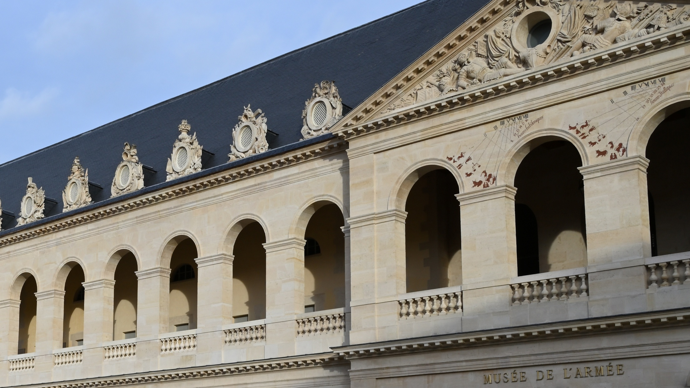
Remarques du Bureau & Membres |  | ‘ensemble a peu d’intérêt – la partie gauche aurit pu être plus étendue
Ma&rc | Réponse personnelle  Exposition autorisée ? OUI -NON  Photo libre pour le club ? OUI -NON

MFP 'DP' 01-02-2020 Invalides_7 SORTIE_Les_Invalides |  | 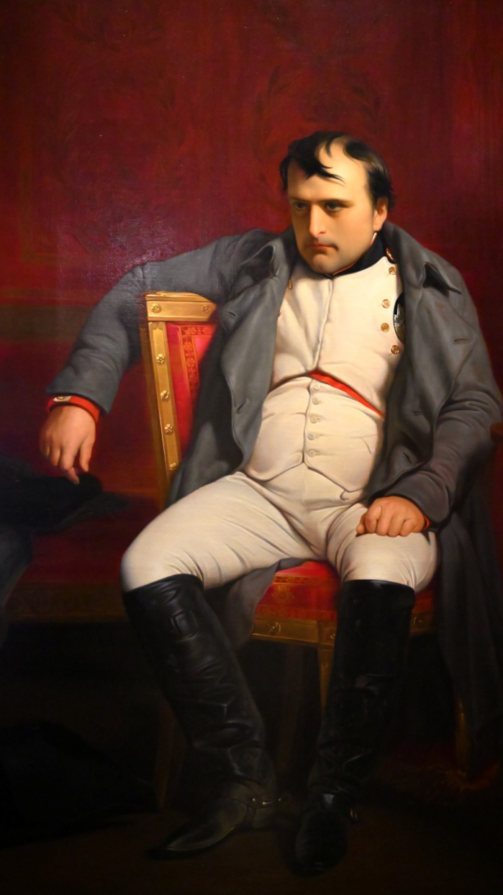
Remarques du Bureau & Membres |  | Pas suffisamment d’espace à droite
Marc | Réponse personnelle  Exposition autorisée ? OUI -NON  Photo libre pour le club ? OUI -NON

MFP 'MU' 01-02-2020 Invalides_00002 SORTIE_Les_Invalides |  | 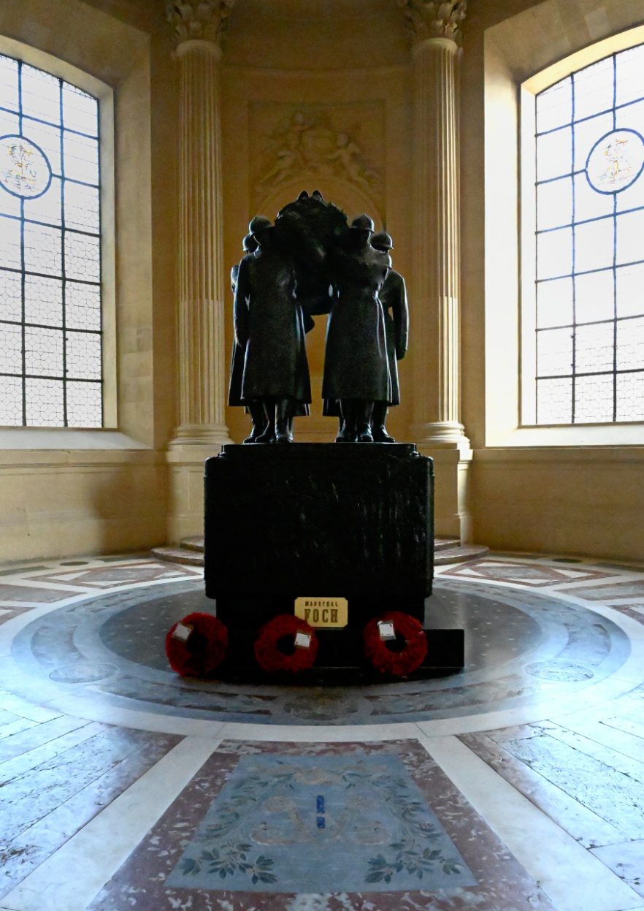
Remarques du Bureau & Membres |  | Bonne symétrie – On ne sait pas dans quelle direction se dirigent les personnages – Les couronnes sont floues
Marc | Réponse personnelle  Exposition autorisée ? OUI -NON  Photo libre pour le club ? OUI -NON

MFP 'MU' 01-02-2020 Invalides_3 SORTIE_Les_Invalides |  | 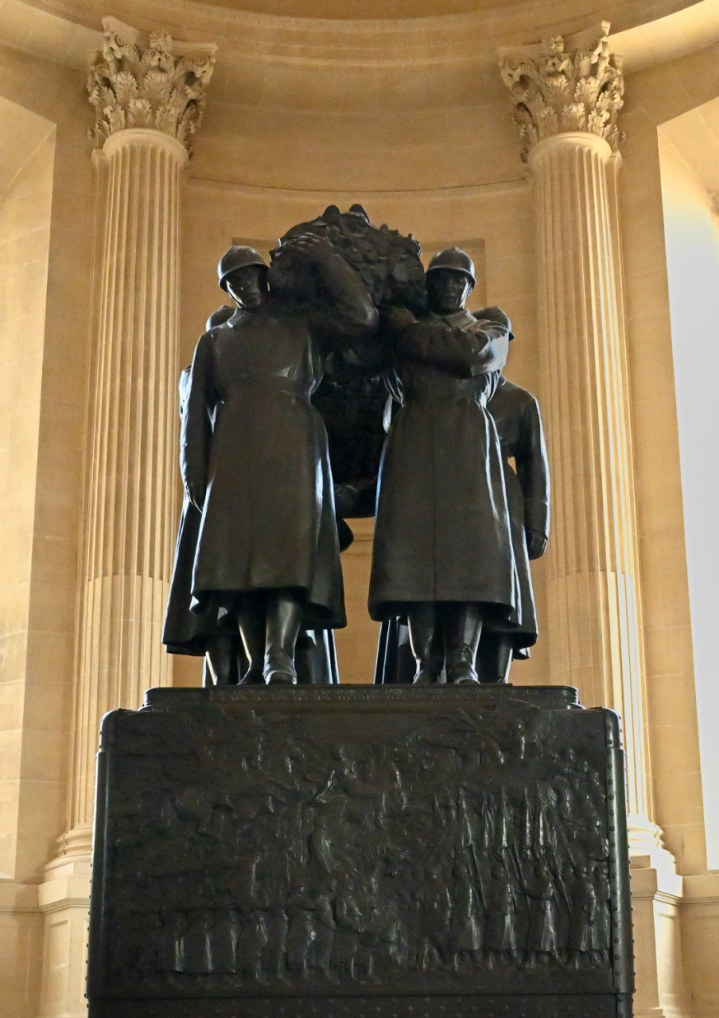
Remarques du Bureau & Membres |  | Je placerais le sujet en proportion adaptée mais en luminosité gardée sur la photo précédente (JPF)
Marc | Réponse personnelle  Exposition autorisée ? OUI -NON  Photo libre pour le club ? OUI -NON

MFP 'MU' 01-02-2020 Invalides_5 SORTIE_Les_Invalides |  | 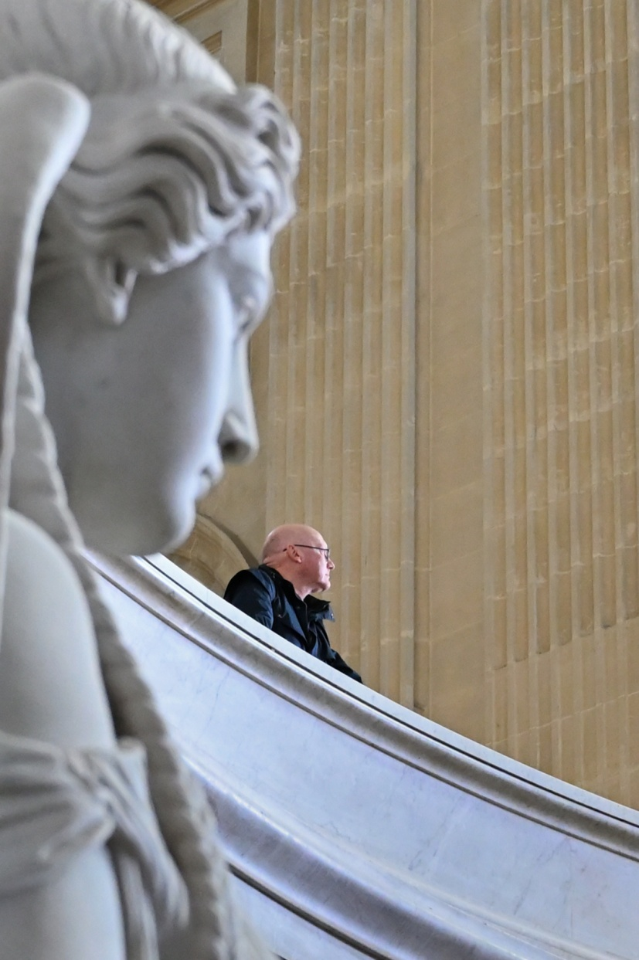
Remarques du Bureau & Membres |  | Déplacer le persnnage plus bas derrière la rampe – photo prise au bon moment où les regards convergent vers un même sujet invisible
Marc | Réponse personnelle  Exposition autorisée ? OUI -NON  Photo libre pour le club ? OUI -NON

